广东省深圳市文汇中学2015届九年级上学期物理周末作业: 电路故障专题
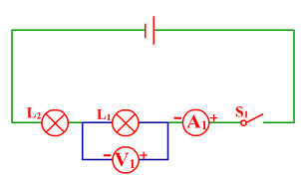
一、电路故障分析(假如电路中只有一处故障)
1、电压表无示数，电流表有示数。
原因：电压表所夹区域L1发生短路。
U=I*R，导线有电流通过，但导线
理论上没有电阻，因而导线不分压。

2、电流表无示数，电压表有示数。
原因：电压表所夹区域即L1发生断路。电压表与灯泡L2串联，电压表电阻大分压大，灯泡电阻小分压小，串联中电压表分担的电压就接近于电源电压。

3、电流表和电压表都没有示数。
原因：电压表所夹区域外发生断路，导致电路不通。

4. 开路故障区域判断方法：
① 导线法：把一根导线并接到可能发生开路的地方，电路被连通，可以观察到_______有示数，
________发光。
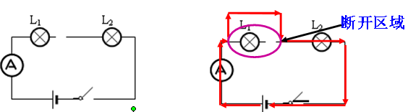
小结：无电流 并接导线 开路区域
开路 有电流 导线接点内断路

② 电压表法：将电压表并接到接到可能发生开路的地方，用电压表把电路连通，电压表有示数，而且它的示数等于___________。但电路中的灯___，电流表_______示数.
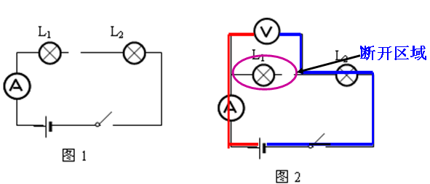
小结：无电流 并接电压表 开路区域

开路 有最大电压 电压表接点内断路
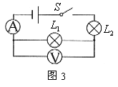二、课堂练习
例1、如图所示，当开关S闭合时，发现电流表指针偏转，电压表指针
不动接近为零。该电路的故障可能是（ ）
A. 灯L1处短路 B. 灯L2处短路
C. 灯L1处断路 D. 灯L2处断路
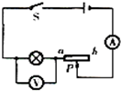
练习1、小明根据如图所示的电路连好电路后，闭合开关S，发现灯泡不发光，电压表示数为0，电流表有示数但超出量程，则产生这一现象的原因可能是（ ）
A．小灯泡短路 B．滑动变阻器的滑片接触不良
C．小灯泡断路 D．滑动变阻器发生了短路
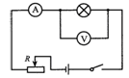
例2、在测量小灯泡电阻的实验中，小明按图11所示的电路图连接好电路后，闭合开关，发现：灯不亮，电流表没有示数，电压表有示数。电路中的故障可能是 ( )
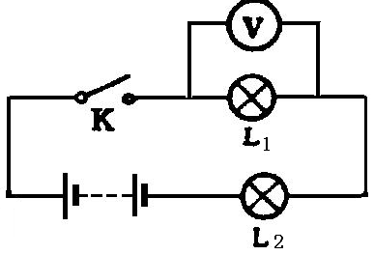
A．灯泡发生短路 B．灯泡发生断路
C．变阻器R发生短路 D．变阻器R发生断路
练习2、如图电路中，电源电压为3伏。当开关K闭合时，两灯泡都不发光，且电压表V的示数为3伏。产生这一现象的原因可能是 ( )
(A)灯L1短路。 (B)灯L2短路。
(C)灯L1开路。 (D)灯L2开路。
[来源:学科网ZXXK]
例3、在测量小灯泡电阻的实验中，小明按图11所示的电路图连接好电路后，闭合开关，发现：灯不亮，电流表没有示数，电压表也没有示数。电路中的故障可能是 ( )
A．灯泡发生短路 B．灯泡发生断路
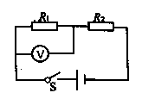
C．变阻器R发生短路 D．变阻器R发生断路
练习3、如图12所示，开关S闭合后，电路正常工作，电压表有一定
的示数。一段时间后，电压表的示数突然变为零，则故障可能是
R1_______或R2_______。(填“短路”或“断路”)

例4、如图所示，若开关S闭合后，灯L1、L2均不亮，小华同学利用一根导线去查找电路故障，当她将导线连接在灯L1两端时，两灯均不亮，将导线连接在灯L2两端时，灯L1亮而灯L2不亮.由此可以判断（ ）
A．灯L1短路 B．灯L2短路C．灯L1断路 D．灯L2断路
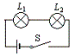
L₂
A
B
C
L₁

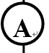

练习4、如图所示电路，闭合开关时，发现电流表指针几乎没有偏转。某同学拿一根导线去查找电路故障，他将导线并接在bc、 cd 、ed 两端时，电流表指针没有发生偏转；将导线并接在ab 两端时，发现电流表指针发生了偏转，由此可知电路故障可能是( )
A．e点断路 B．L1开路 C．电流表短路 D．L2开路
例5、如图所示电路，电源电压为6V．闭合开关后，两个小灯泡均不发光，用电压表测得ac与bd两点间的电压均为6V，则故障可能是 ( )
A. L1的灯丝断了 B．L2的灯丝断了 C．R的电阻丝断了 D．开关接触不良

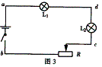
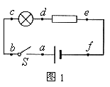

$U_{\text{ae}}=3V，U_{\text{ab}}=0，U_{\text{bd}}=0，U_{\text{de}}=3V$练习5、常用电压表来检测电路故障，某同学连接了如图所示的电路，闭合开关S后，发现灯不亮，为检查电路故障，他用电压表进行测量，结果是：
假如只有一处断路，则此电路的故障可能是________间出现断路.

三、课后巩固
1、 （2014•常德）如图1所示的电路中，闭合开关，发现灯泡L不亮，电流表无示数，电压表示数较大．若电路中只有一处故障，则故障原因可能是（ ）
 | A． | 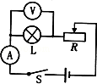  L短路 | B． | L断路  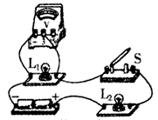 | C． | R短路 | D． | R断路
图1 图2
2、如图2所示电路，电源电压为3V，当开关S闭合时，却只有一只灯泡发光，且电压表示数为3V，由这一现象可以判断电路的故障是（ ）
A．灯Ll短路 B．灯L2短路 C．灯Ll开路 D．灯L2开路
3．在如图3所示的电路中，电源电压不变，闭合开关，电路正常工作。但过了一段时间，小灯泡发生断路，这时 ( )
A．电压表示数变大，电流表示数变小 B．电压表示数变大，电流表示数变大
C．电压表示数变小，电流表示数变大 D．电压表示数变小，电流表示数变小
4．在如图4所示的电路中，当闭合开关S后，发现两灯都不亮，电流表的指针几乎指在零刻度线，电压表指针则有明显偏转，该电路中的故障可能是 ( )
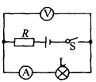
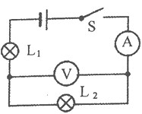
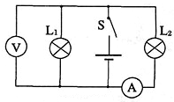
A．灯泡L₂短路 B．灯泡L₂断路 C．灯泡L₁断路 D．两个灯泡都断路
图3
图4
图5

5．如图5所示电路，电源电压不变，闭合开关S，灯L₁和L₂均发光．一段时间后，一盏灯突然熄灭，而电流表和电压表的示数都不变，出现这一现象的原因可能是 ( )
A. 灯L₁断路 B．灯L₂断路 C．灯L₁短路 D．灯L₂短路

6．小青在探究“怎样用变阻器改变灯泡的亮度”时，连接的电路如图6所示。闭合开关后，灯泡不亮，她用电压表进行电路故障检测，测试结果如右表所示，则电路中的故障可能是 ( )
A.开关断路 B.开关短路 C.变阻器断路 D.灯泡断路
7．在测量小灯泡电阻的实验中，小明按图7所示的电路图连接好电路后，闭合开关，发现：灯不亮，电流表没有示数，电压表有示数。电路中的故障可能是 ( )
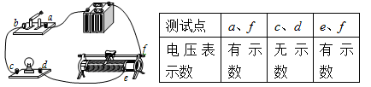
A．灯泡发生短路 B．灯泡发生断路
图7
图6
C．变阻器R发生短路 D．变阻器R发生断路
8．如图8所示，开关S闭合后，电路正常工作，电压表有一定的示数。一段时间后，电压表的示数突然变为零，则故障可能是R₁_______或R₂_______。(填“短路”或“断路”)
9.按图9的电路进行实验，当闭合电键后发现电流表指针不动，电压表读数正常，则可能出现的情况是（ ） [来源:Zxxk.Com]
A.安培表坏了，电流无通路 B.电源的正、负极接反了
C.灯泡的灯丝断了，或连接电流表的两根接线碰线了 D.电流表的量程选得不合适
10.小红在做“探究串联电路电压的规律”实验时，连好了如图10所示的电路，闭合开关S后发现L1正常发光，L2只能微弱发光，以下对于这一现象产生原因的分析中，合理的是( )
A．灯泡L2发生了断路 B．由于灯泡L2的电阻较小，其实际功率较小
C．由于灯泡L2的电阻较大，其实际功率较小 D．灯泡L2发生了短路
11.在如图11所示的电路中，闭合开关，调节滑动变阻器，发现两只电表中有一只电表的示数明显变小，另一只电表的示数明显变大。下列判断中正确的是（ ）
A.可能是灯L断路 B.一定是灯L短路
C.可能是滑动变阻器R断路 D.一定是滑动变阻器R的滑片向左滑动
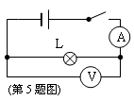
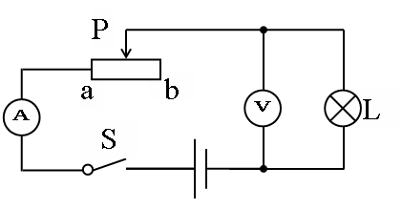
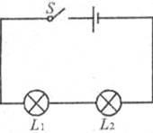
图8
图9
图11
图10
[来源:学科网ZXXK]

12．如图12所示是小红测定小灯泡电阻的电路图，当闭合开关S时，发现灯L不亮，电流表、电压表均无示数。若电路故障只出现在灯L和变阻器R中的一处，则下列判断正确的是 ( )
A.灯L短路 B.灯L断路 C.变阻器R短路 D.变阻器R断路
13．在如图13所示的电路中，电源电压保持不变。闭合电键S后，电路正常工作。过一会儿，灯L熄灭，两个电表中只有一个电表的示数变小，则下列判断中正确的是 ( )
A．可能性是灯L断路 B．可能性是电阻R断路
C．一定是灯L短路 D．一定是电阻R短路
14．如图14是小文同学研究串联电路中电流、电压特点的实物连接图，当开关闭合时，灯L₁亮，灯L₂不亮，这时电流表和电压表均有读数。则故障原因可能是 ( )
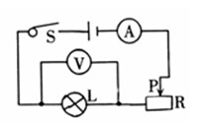
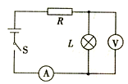
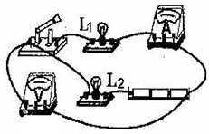
A.L₁断路 B.L₁短路 C.L₂短路 D.L₂断路
图12
图13
图14

